Так выглядит сама постфункция для перехода в нужный статус

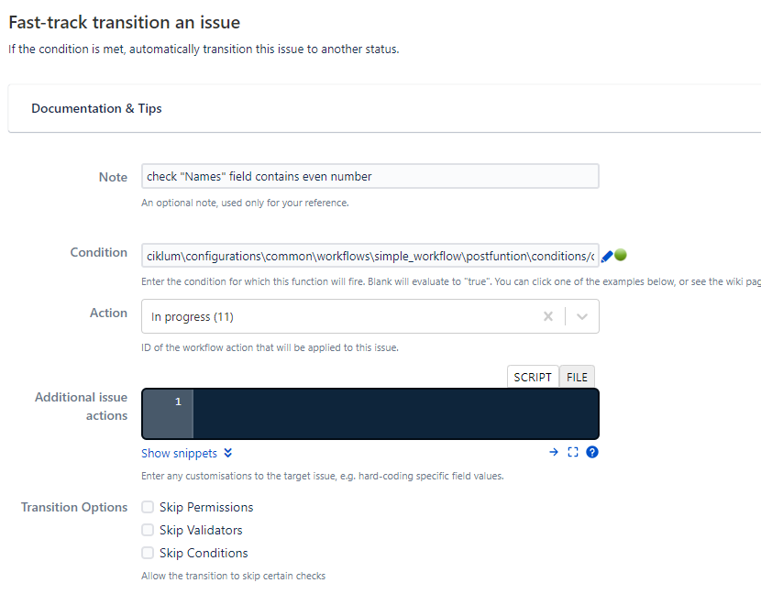

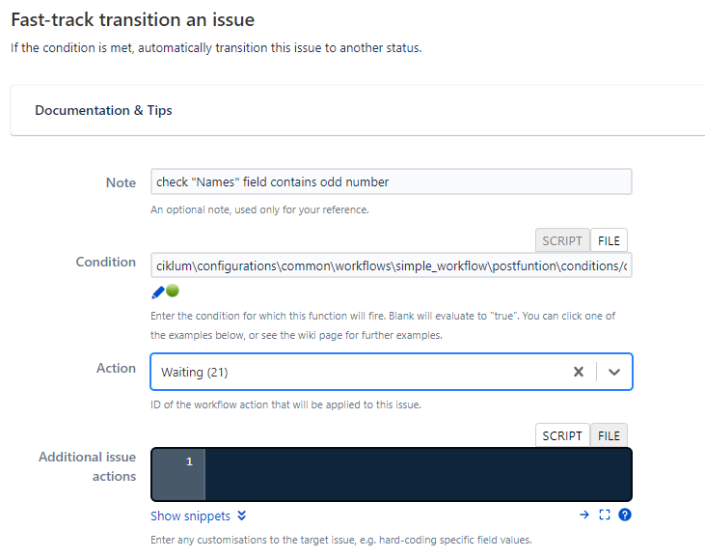

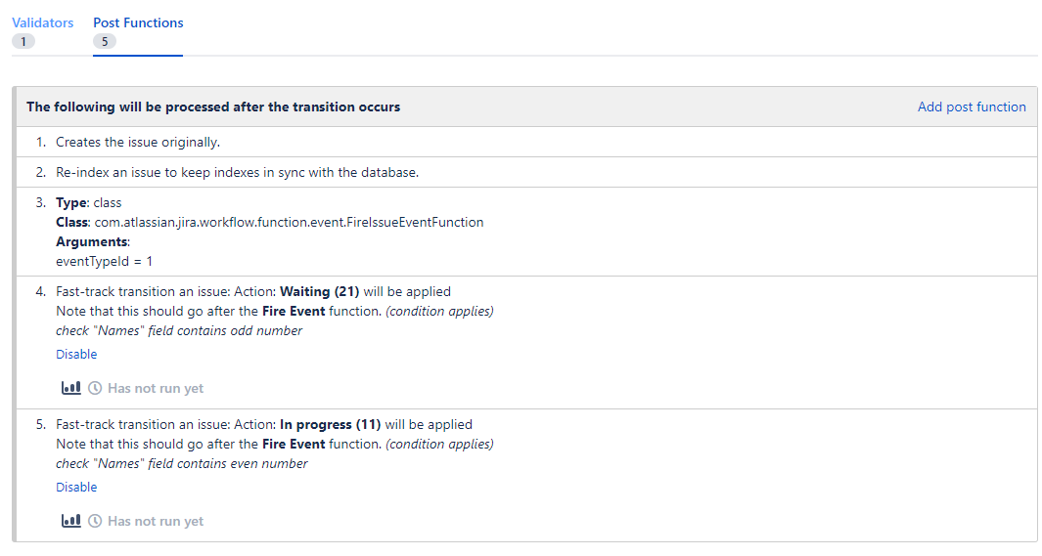

Задание 3\*

Как бы вы решали эту задачу, если пар (условие - статус) было больше 10, при условии,

что статусы разные?

Ответ:

через listener, поставить всюду generic event-ы, создать справочник статусов и actionId. И вручную писать условия и делать переходы по экшнам из справочника.